中国铁矿石价格指（CIOPI）
中国钢铁工业协会 2019年4月9日印发

一、进口铁矿石价格（OPI）
4月9日，直接进口铁矿石62%品位干基粉矿到岸价格为93.04美元/吨（即1.5006美元/吨度），环比每吨下降0.46美元，降幅为0.49%，当月平均价格为90.61美元/吨。
4月9日，现货贸易进口铁矿石62%品位干基粉矿人民币含税价格为735.78元/吨，环比每吨下降4.20元，降幅为0.57%，当月平均价格为719.24元/吨。
4月9日，直接进口铁矿石58%品位干基粉矿到岸价格为84.54美元/吨（即1.4576美元/吨度），环比每吨下降0.33美元，降幅为0.39%，当月平均价格为82.15美元/吨。
4月9日，现货贸易进口铁矿石58%品位干基粉矿人民币含税价格为659.97元/吨，环比每吨下降3.32元，降幅为0.50%，当月平均价格为645.98元/吨。
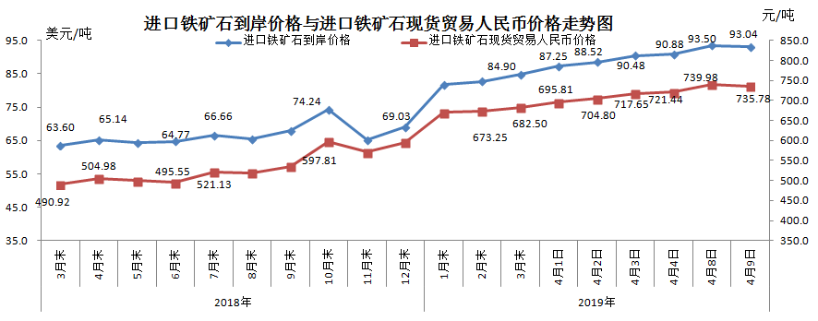
二、国产铁矿石价格
4月9日，国产铁矿石62%品位干基铁精矿含税价格为625.50元/吨，环比每吨上升1.08元，升幅为0.17%；比进口铁矿石低110.28元/吨，降幅为14.99%；当月平均价格为621.12元/吨，比进口铁矿石低98.12元/吨，降幅为13.64%。
4月9日，国产铁矿石65%品位干基铁精矿含税价格为699.85元/吨，环比每吨上升1.22元，升幅为0.17%；当月平均价格为694.78元/吨。
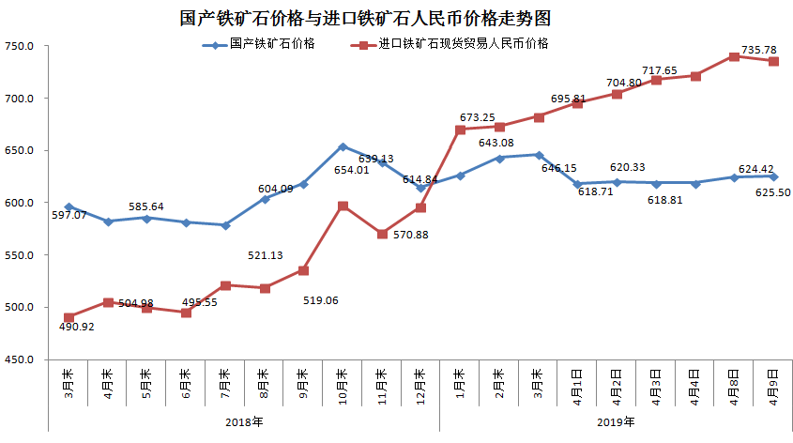三、中国铁矿石价格指数（CIOPI）
4月9日，中国铁矿石价格指数（CIOPI）329.71点，环比下降1.36点，降幅为0.41%。其中：国产铁矿石价格指数为251.69点，环比上升0.44点，升幅为0.17%；进口铁矿石价格指数为344.47点，环比下降1.70点，降幅为0.49%。
